**中山大学**

**电路基础实验报告**

**完成人： 雷俊峰、李冬**

**学号： 19308069、19308072**

**一、****实验目的**

通过本次实验， 达到以下目的：

1.RLC 串联电路的幅频特性与谐振现象：

·测定 R、L、C 串联谐振电路的频率特性曲线。

·观察串联谐振现象，了解电路参数对谐振特性的影响。

2. RC 电路频率特性的研究：

·研究 RC 电路的频率特性。

·初步了解文氏电路的应用，组成正弦波振荡器。

**二、仪器设备**

1.TPE-DG2L电路分析实验箱，主要使用：

不同阻值电阻（1kΩ、510kΩ、滑动变阻器）、电线等

2.SIGLENT SDM3065X 数字万用表

3.SIGLENT SPD3303X 可编程线性直流电源

4.SIGLENT SDS5000X 双踪示波器

5.SIGLENT SDG-6000X-E 函数信号发生器

**三、实验原理与内容**

1. 含有受控源电路的研究

（1）实验目的

1.测定 R、L、C 串联谐振电路的频率特性曲线。

2.观察串联谐振现象，了解电路参数对谐振特性的影响。

（2）实验原理

（3）实验内容及步骤

按图 10-5 连接线路，电源 为低频信号发生器。将电源的输出电压接示波器的 插座，输出电流从 R 两端取出，接到示波器的 插座以观察信号波形，取 ，电源的输出电压 。

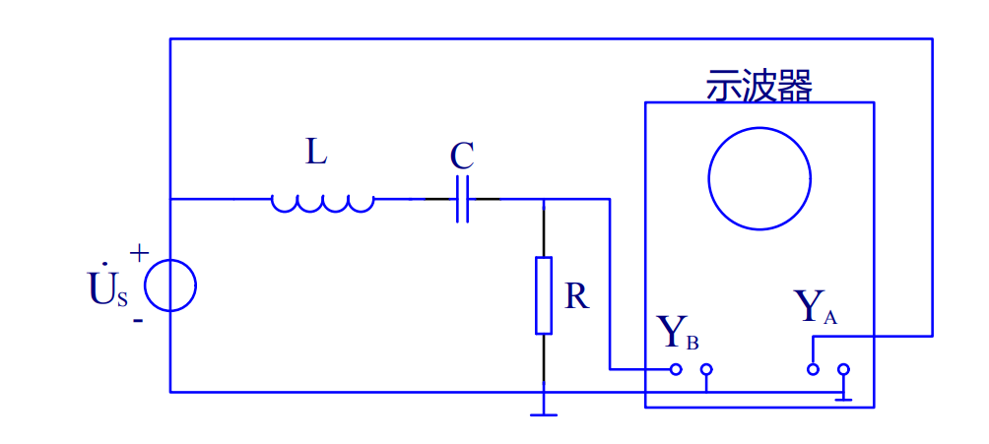

**图10.1**

1．计算和测试电路的谐振频率

① ，用L、C之值代入式中算出 。

② 测试：用交流毫伏表接在 R 两端，观察 的大小，然后调整输入电源的频率，使电路达到串联谐振，当观察到 最大时电路即发生谐振，此时的频率即为 。

2．测定电路的幅频特性

① 以 为中心，调整输入电源的频率从 100Hz~2000Hz，在 附近，应多取些测试点。用交流毫伏表测试每个测试点的 值，然后计算出电流 I 的值，记入表格 10-1 中。

|  |  |  |  |  |  |  |  |
| --- | --- | --- | --- | --- | --- | --- | --- |
| ***f* (Hz)** | **100** | **300** | **500** | **700** | **710** | **720** | ***724*** |
| ***U R* (mV)** | 9.2926 | 32.7871 | 83.667 | 283.916 | 292.019 | 295.82 | 297.471 |
| ***I*(mA)** | 0.92926 | 3.27871 | 8.3667 | 28.3916 | 29.2019 | 29.582 | 29.7471 |
| **Δt（ms）** | 2.46 | 0.8 | 0.46 | 0.12 | 0.07 | 0.02 | 0 |
| **T(ms)** | 10 | 3.3333333 | 2 | 1.4285714 | 1.4084507 | 1.3888889 | 1.38121547 |
| **Δφ(比值)** | 0.246 | 0.24 | 0.23 | 0.084 | 0.0497 | 0.0144 | 0 |
| **Δφ(°)** | 88.56 | 86.4 | 82.8 | 30.24 | 17.892 | 5.184 | 0 |

**表10.1**

|  |  |  |  |  |  |  |
| --- | --- | --- | --- | --- | --- | --- |
| **730** | **750** | **800** | **1000** | **1300** | **1600** | **2000** |
| 295.13 | 282.228 | 219.96 | 94.9671 | 52.3807 | 37.2138 | 27.3255 |
| 29.513 | 28.2228 | 21.996 | 9.49671 | 5.23807 | 3.72138 | 2.73255 |
| -0.025 | -0.12 | -0.205 | -0.225 | -0.18 | -0.15 | -0.122 |
| 1.369863 | 1.3333333 | 1.25 | 1 | 0.769230769 | 0.625 | 0.5 |
| -0.01825 | -0.09 | -0.164 | -0.225 | -0.234 | -0.24 | -0.244 |
| -6.57 | -32.4 | -59.04 | -81 | -84.24 | -86.4 | -87.84 |

**表10.1-续**

② 保持Us =3V，L=0.1H，C=0.5μF，改变 R，使 R =100 Ω，即改变了回路Q值，重复步骤①，记入表格 10-2 中。

|  |  |  |  |  |  |  |  |
| --- | --- | --- | --- | --- | --- | --- | --- |
| ***f* (Hz)** | **100** | **300** | **500** | **700** | **710** | **720** | ***724*** |
| ***U R* (mV)** | 91.9981 | 320.789 | 758.244 | 1547.052 | 1559.793 | 1565.419 | 1565.741 |
| ***I*(mA)** | 9.19981 | 32.0789 | 75.8244 | 154.7052 | 155.9793 | 156.5419 | 156.5741 |
| **Δt（ms）** | 2.5 | 0.78 | 0.4 | 0.05 | 0.02 | 0.005 | 0 |
| **T(ms)** | 10 | 3.3333333 | 2 | 1.4285714 | 1.4084507 | 1.3888889 | 1.3812154 |
| **Δφ(比值)** | 0.25 | 0.234 | 0.2 | 0.035 | 0.0142 | 0.0036 | 0 |
| **Δφ(°)** | 90 | 84.24 | 72 | 12.6 | 5.112 | 1.296 | 0 |

**表10.2**

|  |  |  |  |  |  |  |
| --- | --- | --- | --- | --- | --- | --- |
| **730** | **750** | **800** | **1000** | **1300** | **1600** | **2000** |
| 1564.254 | 1542.446 | 1409.502 | 838.681 | 500.207 | 362.138 | 268.41 |
| 156.4254 | 154.2446 | 140.9502 | 83.8681 | 50.0207 | 36.2138 | 26.841 |
| 0.005 | -0.06 | -0.11 | -0.185 | -0.17 | -0.14 | -0.114 |
| 1.369863 | 1.3333333 | 1.25 | 1 | 0.769230769 | 0.625 | 0.5 |
| 0.00365 | -0.045 | -0.088 | -0.185 | -0.221 | -0.224 | -0.228 |
| 1.314 | -16.2 | -31.68 | -66.6 | -79.56 | -80.64 | -82.08 |

**表10.2-续**

3．测定电路的相频特性

仍保持 。以 为中心，调整输入电源的频率从 100Hz~2000Hz。在 的两旁各选择几个测试点，从示波器上显示的电压、电流波形上测量出每个测试点电压与电流之间的相位差 ，数据表格自拟。

（4）实验分析及思考

1．根据实验数据，在坐标纸上绘出两条不同 Q 值下的幅频特性曲线和相 频特性曲线，并作扼要分析。

2．用哪些实验方法可以判断电路处于谐振状态？

3．实验中，当 R、L、C 串联电路发生谐振时，是否有 及 ？ 若关系不成立，试分析其原因。

2. RC 电路频率特性的研究

（1）实验目的

（2）实验原理

（3）预习内容

（4）实验内容及步骤

（5）实验分析及思考

**四、实验中的问题和体会**

实验总结：

遇到的问题：

解决方法：

获得的经验：